MENSAJE DE RENDICION DE CUENTAS 2010

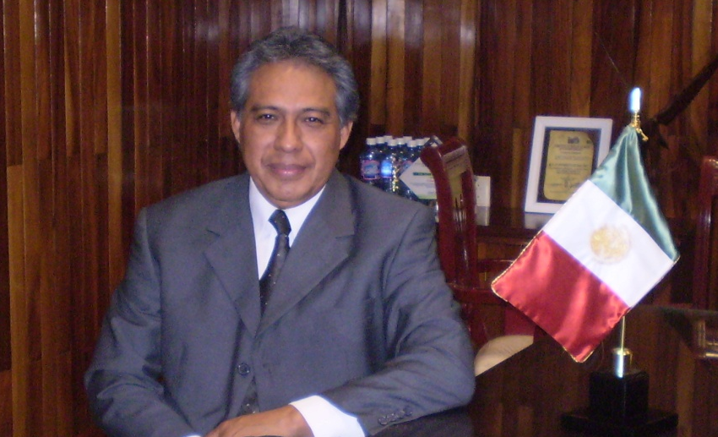
Cumpliendo con la normatividad por medio del presente informe daremos a conocer a la sociedad, a las autoridades educativas y el gobierno, todos los avances, logros obtenidos y principales acciones del Instituto Tecnológico del Norte de Nayarit, comprendido durante el periodo septiembre-diciembre de 2010.
Somos una institución Pública de Educación Superior con el deber de permanecer íntegros con nuestros objetivos y cumplir con todos los requerimientos, buscando el equilibrio, calidad, compromiso y transparencia en rendición de cuentas con el objetivo primordial de lograr la excelencia en el proceso educativo.
Así como también el compromiso que tiene nuestra institución de formar profesionistas con el más alto desempeño académico y sentido de responsabilidad. Con la convicción de que nuestro sistema educativo eleve los niveles de desarrollo profesional e institucional, consolidando proyectos para la región y toda una nación.

MUY ATENTAMENTE:
M.C. GELACIO MONTES ROA
DIRECTOR

- VISIÓN
“Ser una Institución de Educación Superior Tecnológica de alto desempeño con iniciativa y comprometida con la formación integral de sus estudiantes”.

- MISIÓN
“Ofrecer Servicios Educativos de calidad integral, formando profesionistas con alto sentido de responsabilidad, capaces de influir en el desarrollo social y mejoramiento de la calidad de vida de su entorno y la región”.

- VALORES
- ÉTICA: profesional y moral.
- RESPETO: hacia ti mismo y a los demás.
- RESPONSABILIDAD: ante la gestión tecnológica.
- SOLIDARIDAD: con las personas que nos rodean.
- ESPIRITU: de lucha y superación.
- CREATIVIDAD: en el desarrollo de nuestras actividades.
- ADAPTACIÓN: a los cambios y evaluaciones tecnológicas.
- LEALTAD: compromiso institucional.
- LIDERAZGO: para guiar y dirigir a la comunidad tecnológica.
- AMISTAD: y compañerismo
- TOLERANCIA: respeto hacia las ideas y pensamientos.
- HONESTIDAD: congruencia en las acciones que se dicen y se hacen dentro de nuestra comunidad y fuera de ella.
- DISCIPLINA: estructurar lineamientos para lograr los objetivos comunes.
- TRABAJO EN EQUIPO: suma de esfuerzos para alcanzar las metas y objetivos trazados.

INDICE

Mensaje Institucional
Introducción
Marco Normativo
Avances en el logro de las metas institucionales por proceso estratégico
1.- Proceso Académico

2.- Proceso de Vinculación

3.- Proceso de Planeación

4.- Proceso de Calidad

5.- Proceso de administración de Recursos

Captación y ejercicio de los recursos
Estructura Académico-Administrativa del plantel
Infraestructura del plantel
Principales logros y Reconocimientos Institucionales
Retos y Desafíos
Conclusiones

INTRODUCCION
El Instituto Tecnológico del Norte de Nayarit, inicia sus actividades en el año 2010, en instalaciones prestadas por el gobierno municipal de Ruiz Nayarit. El 26 de julio de 2010 toma protesta como director el M.C. GELACIO MONTES ROA (originario de Minatitlán Veracruz), la presentación se llevo a cabo en palacio de Gobierno ante las autoridades del Gobierno del Estado de Nayarit en la ciudad de Tepic.
Una vez que el director toma su cargo se dispuso a promover en conjunto con un grupo de jóvenes las dos carreras con las cuales se contaba, Ingeniería en Desarrollo Comunitario e Ingeniería en Tecnologías de la Información y Comunicaciones, brindando la información necesaria a la población en general promocionando también en televisoras y radiodifusoras. El día 23 de agosto de 2010 se aplicó el examen de admisión a los aspirantes, también se distribuyó la convocatoria para la contratación de personal docente, iniciando el primer semestre de las ingenierías con una plantilla de diez docentes: M.C. Enrique Martínez Téllez, L.A. Manuel Ángel Uribe Vázquez, Ing. Amalia Ceceña López, L.A. Aurora Gaudelia Sánchez Arreola, M.I. Irving Cibrián Fernández, Lic. Claudia Laguna González, Ing. Edgar Raúl Olague Crespo, M.C. Orlando Serrano Verdugo, L.C. Mónica Rosario Lizárraga Ontiveros, Lic. Biol. Mar. Vianey Eugenia Caro Escalante; la primer Secretaria de dicha institución fue la C. Norma Magali Bañuelos Cisneros, posteriormente se incorporó la C. Juana de la Luz Herrera Álvarez. La carrera de Ingeniería en Desarrollo Comunitario se inició con una matrícula de 15 alumnos, siendo 9 hombres y 6 mujeres; en cambio en la carrera de Ingeniería en Tecnologías de la Información y Comunicaciones ingresaron 23 alumnos, siendo 11 hombres y 12 mujeres.
El H. XXV Ayuntamiento de Ruiz Nayarit a través de su presidente municipal el C. José Martín Mejía Soria dona al Instituto Tecnológico del Norte de Nayarit un terreno de 20.12 hectáreas; el día 08 de julio de 2010 se inicia el primer edificio con una construcción de 950.4 m². El 27 de septiembre de 2010 se inician clases el primer semestre de las 2 carreras con las que cuenta actualmente el instituto Tecnológico del Norte de Nayarit, en las instalaciones del Colegio de Estudios Científicos y Tecnológicos del Estado de Nayarit No.3 (CECYTEN No.3).

MARCO NORMATIVO

El Instituto Tecnológico del Norte de Nayarit es una institución conformada por el Sistema Nacional de Educación Superior Tecnológica (SNEST) y se encuentra integrado por las normatividades que señala la Ley Federal de la Educación, la Ley Orgánica de la Secretaría de Educación Pública (SEP), así como los contratos colectivos que rigen las relaciones laborales entre el SNTE y el SNEST, manuales de procedimientos, reglamentos docentes, procesos de promoción del personal docente, manuales de sistema, metodología para reuniones nacionales, manuales académicos y administrativos, manuales de sistemas de gestión de calidad, modelos educativos provenientes de la Dirección General de Educación Superior Tecnológica quien es la que se encarga de supervisar todas las actividades y desarrollo de la institución. Así como la operación de todos los programas académicos para el personal directivo, administrativo y académico, los estudiantes, plan de estudios, procesos de enseñanza y aprendizaje, mantenimiento y servicio de toda la infraestructura, la vinculación, la difusión y la ampliación del conocimiento así como todas las necesidades que requiere la comunidad tecnológica.

AVANCES EN EL LOGRO DE LAS METAS INSTITUCIONALES POR PROCESO ESTRATÉGICO
- PROCESO ACADÉMICO
El Instituto Tecnológico del Norte de Nayarit cuenta actualmente con 10 docentes y administrativos con estudios de maestrías y licenciaturas.
El objetivo primordial de nuestra institución es brindarle a la comunidad estudiantil el más alto desempeño académico en personal docente y administrativo, para lograr un excelente equipo de trabajo que ponga en alto el nombre de nuestra institución.
Durante el periodo de septiembre-diciembre de 2010 se atendió una población de 38 alumnos, correspondiente a 20 hombres y 18 mujeres, siendo 15 alumnos de la carrera de Ingeniería en Desarrollo Comunitario y 23 alumnos de la carrera de Ingeniería en las Tecnologías de la Información y Comunicaciones.
También se participó en un curso de actualización de tutorías denominado “Estrategias para la actividad tutorial” en la ciudad de Tepic, Nayarit.
Así como también se participó para la promoción de las carreras del instituto en la feria denominada “Vivir mejor” en la ciudad de Tepic, Nayarit.
Las metas alcanzadas en este proceso estratégico académico fueron:
META | %PROGRAMADO | %ALCANZADO | UNIDAD DE MEDIDA | CANTIDAD
Lograr para el 2010 tener una matrícula de 60  estudiantes | 100% | 58% | Estudiantes en modalidad escolarizada | 60
Lograr que en el 2010 se cuente con 2 programas educativos de licenciatura orientados al desarrollo de competencias profesionales | 100% | 100% | Programas educativos actualizados con enfoque al desarrollo de competencias profesionales | 1
- PROCESO DE VINCULACIÓN
Debido a que el Instituto Tecnológico del Norte de Nayarit es una institución de nueva creación, que inicia sus labores a partir de septiembre de 2010, no existen actividades, ni programas de vinculación por este ciclo, pero para el periodo comprendido durante el ejercicio 2011, se pretende contribuir para la formación integral del alumno a través de una vinculación eficaz con el sector productivo y la sociedad.
Por medio del presente informe cabe hacer mención que el día jueves 17 de noviembre de 2010, se llevó a cabo una plática entre el C. José Martín Mejía Soria Presidente Municipal del H. Ayuntamiento de Ruiz, Nayarit y el M.C. Gelacio Montes Roa Director del Instituto Tecnológico del Norte de Nayarit, el motivo de esta reunión fueron los planteamientos que hizo el Director del Plantel y acuerdos que se tomaron con el Presidente Municipal de Ruiz, Nayarit, de apoyar con el transporte a los educandos del Instituto Tecnológico del Norte de Nayarit.
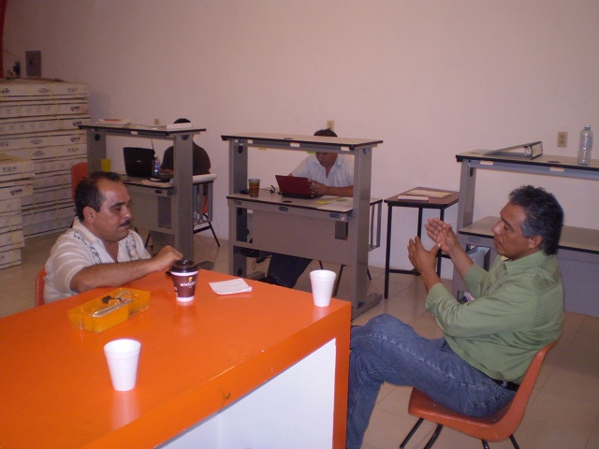
Reunión entre el Director del Instituto y el Presidente Municipal

- PROCESO DE CALIDAD
El Instituto Tecnológico del Norte de Nayarit, inicia sus labores Incorporando la calidad a la formación, desarrollo y capacitación tanto para el personal docente como sus estudiantes, debido a que es uno de los principales objetivos para nuestra institución, por lo que en este proceso daremos a conocer la siguiente meta alcanzada.
META | % PROGRAMADO | %ALCANZADO | UNIDAD DE MEDIDA | CANTIDAD
Lograr que en el 2010 los estudiantes del ITNN participen en la convocatoria de becas PRONABE. | 100% | 100% | Estudiantes Becarios del PRONABE | 36

- PROCESO DE ADMINISTRACION DEL RECURSO
Conocedores de que las metas de este proceso es proporcionar los recursos necesarios para implementar y mejorar el sistema de gestión de calidad, hacemos del conocimiento que este proceso no fue aplicado es este periodo debido a que no se contaban con los elementos necesarios para realizarlo por lo que será aplicado a partir del periodo 2011.

- PROCESO DE PLANEACIÓN
Difusión Cultural y Promoción Deportiva
Durante este periodo se llevó a cabo el primer evento deportivo intramuros del Instituto Tecnológico del Norte de Nayarit, participando tanto alumnos como maestros que conforman esta casa de estudios. En dicho evento se desarrollaron disciplinas como Baloncesto, Vóleibol, Futbol y Ajedrez. Destacando el encuentro de voleibol que disputaron la selección del ITNN y un combinado de Tuxpan Nayarit, encuentro en el que salió victoriosa nuestra institución.
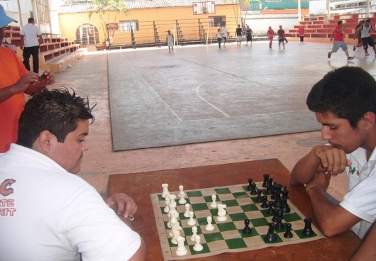
Evento de Ajedrez

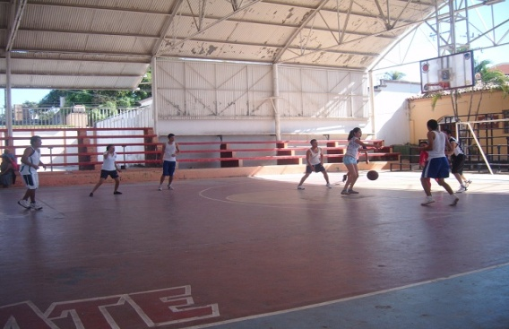
Evento de Basquetbol

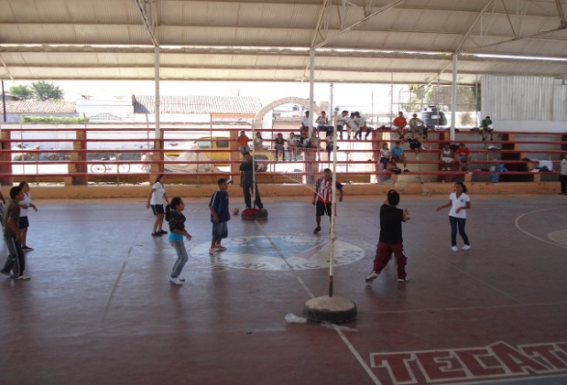
Evento de Voleibol

La meta alcanzada en este proceso estratégico de planeación es la siguiente:
META | %PROGRAMADO | % ALCANZADO | UNIDAD DE MEDIDA | CANTIDAD
Para el 2010 lograr que el 20% de los estudiantes participen en actividades culturales, cívicas, deportivas y recreativas. | 100% | 100% | Estudiantes que participan en actividades deportivas, culturales, cívicas y recreativas. | 27

PRINCIPALES LOGROS Y RECONOCIMIENTOS INSTITUCIONALES
El Instituto Tecnológico del Norte de Nayarit, valora la excelencia académica y facilito el acceso al programa de becas PRONABE (programa nacional de becas), considerando el rendimiento académico y la situación socioeconómica familiar de los interesados entregando 36 becas a los estudiantes de los distintos programas académicos por un valor de $ 81,000.00 (ochenta y un mil pesos 00/100 M.N.).

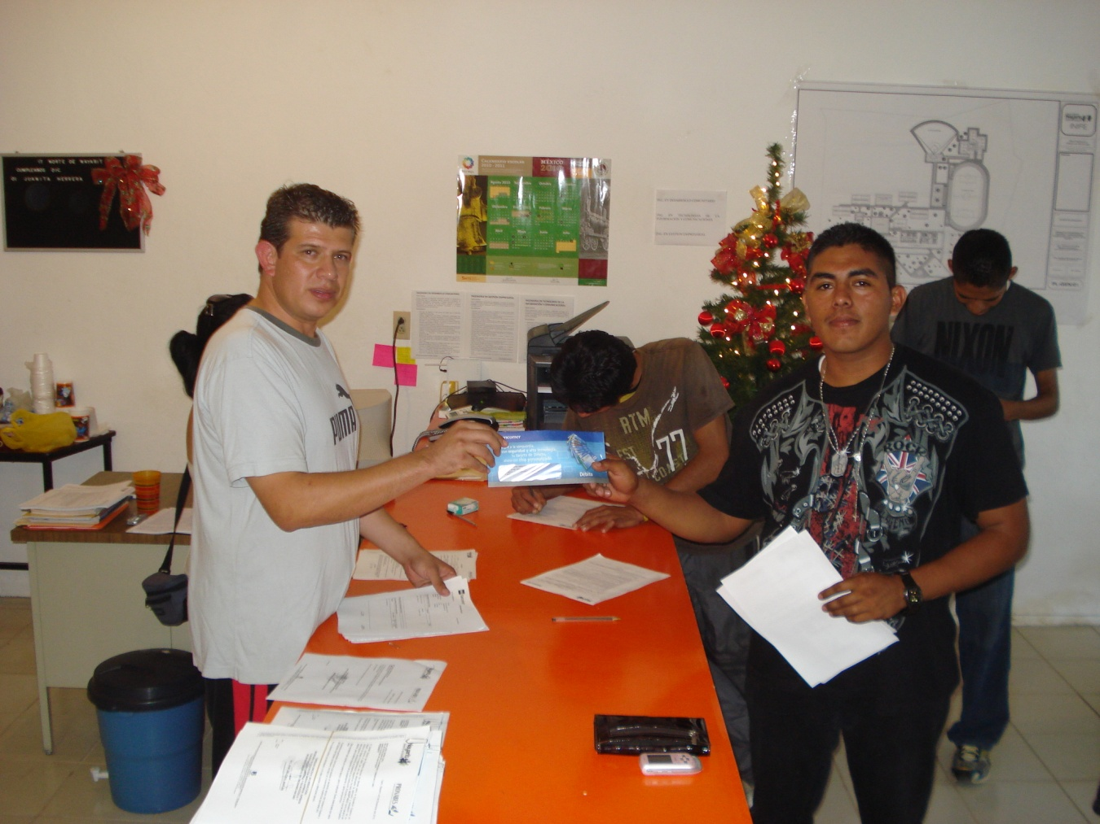
Entrega de Becas PRONABE

CAPTACION Y EJERCICIO DE LOS RECURSOS
La Institución cuenta con recursos Federales, así como la captación de ingresos propios integrados por conceptos de inscripción, cursos y exámenes así como servicios externos.
El Instituto Tecnológico del Norte de Nayarit ha sido apoyado con los recursos indispensables por el Instituto Tecnológico del Sur de Nayarit, el Instituto Tecnológico de Tepic y el H. Ayuntamiento de Ruiz, Nayarit para el área de las oficinas administrativas, haciendo donaciones de:
Instituto Tecnológico del Sur de Nayarit donó:
- 50 mesas de trabajo

Instituto Tecnológico de Tepic donó:
- 2 escritorios secretariales
- 2 archiveros
- 2 computadoras semi-usadas con cpu, monitor, teclado y mouse.
- 2 aires acondicionados semi-usados (1 minisplit de 2 toneladas y 1 aire de venta de 2 toneladas).
- 8 sillas

H. Ayuntamiento de Ruiz Nayarit donó:
- Renta del local donde se encuentran ubicadas las oficinas administrativas.
Solo en el área de las oficinas administrativas durante el mes de noviembre de 2010 se compro una impresora multifuncional la cual fue adquirida con ingresos propios de la institución con un valor de $ 4,298.99.

Durante el período de septiembre de 2010 la Dirección General de Educación Superior Tecnológica, asigna un presupuesto federal a nuestra institución con la distribución de los recursos como se indica en la siguiente partida a continuación:

PARTIDA | SEPTIEMBRE | TOTAL
2108 Materiales y suministros para planteles educativos | $ 50,000.00 | $ 50,000.00
3112 Servicios generales para planteles educativos | 50,000.00 | 50,000.00
TOTAL | $ 100,000.00 | $ 100,000.00

También se contaron durante este periodo con ingresos propios de la institución por un valor de $ 42,000.00, captados por la inscripción de estudiantes del primer semestre.

Las percepciones anteriores fueron las totales captadas por el Instituto Tecnológico del Norte de Nayarit, debido a que en ese momento era una institución de reciente creación.

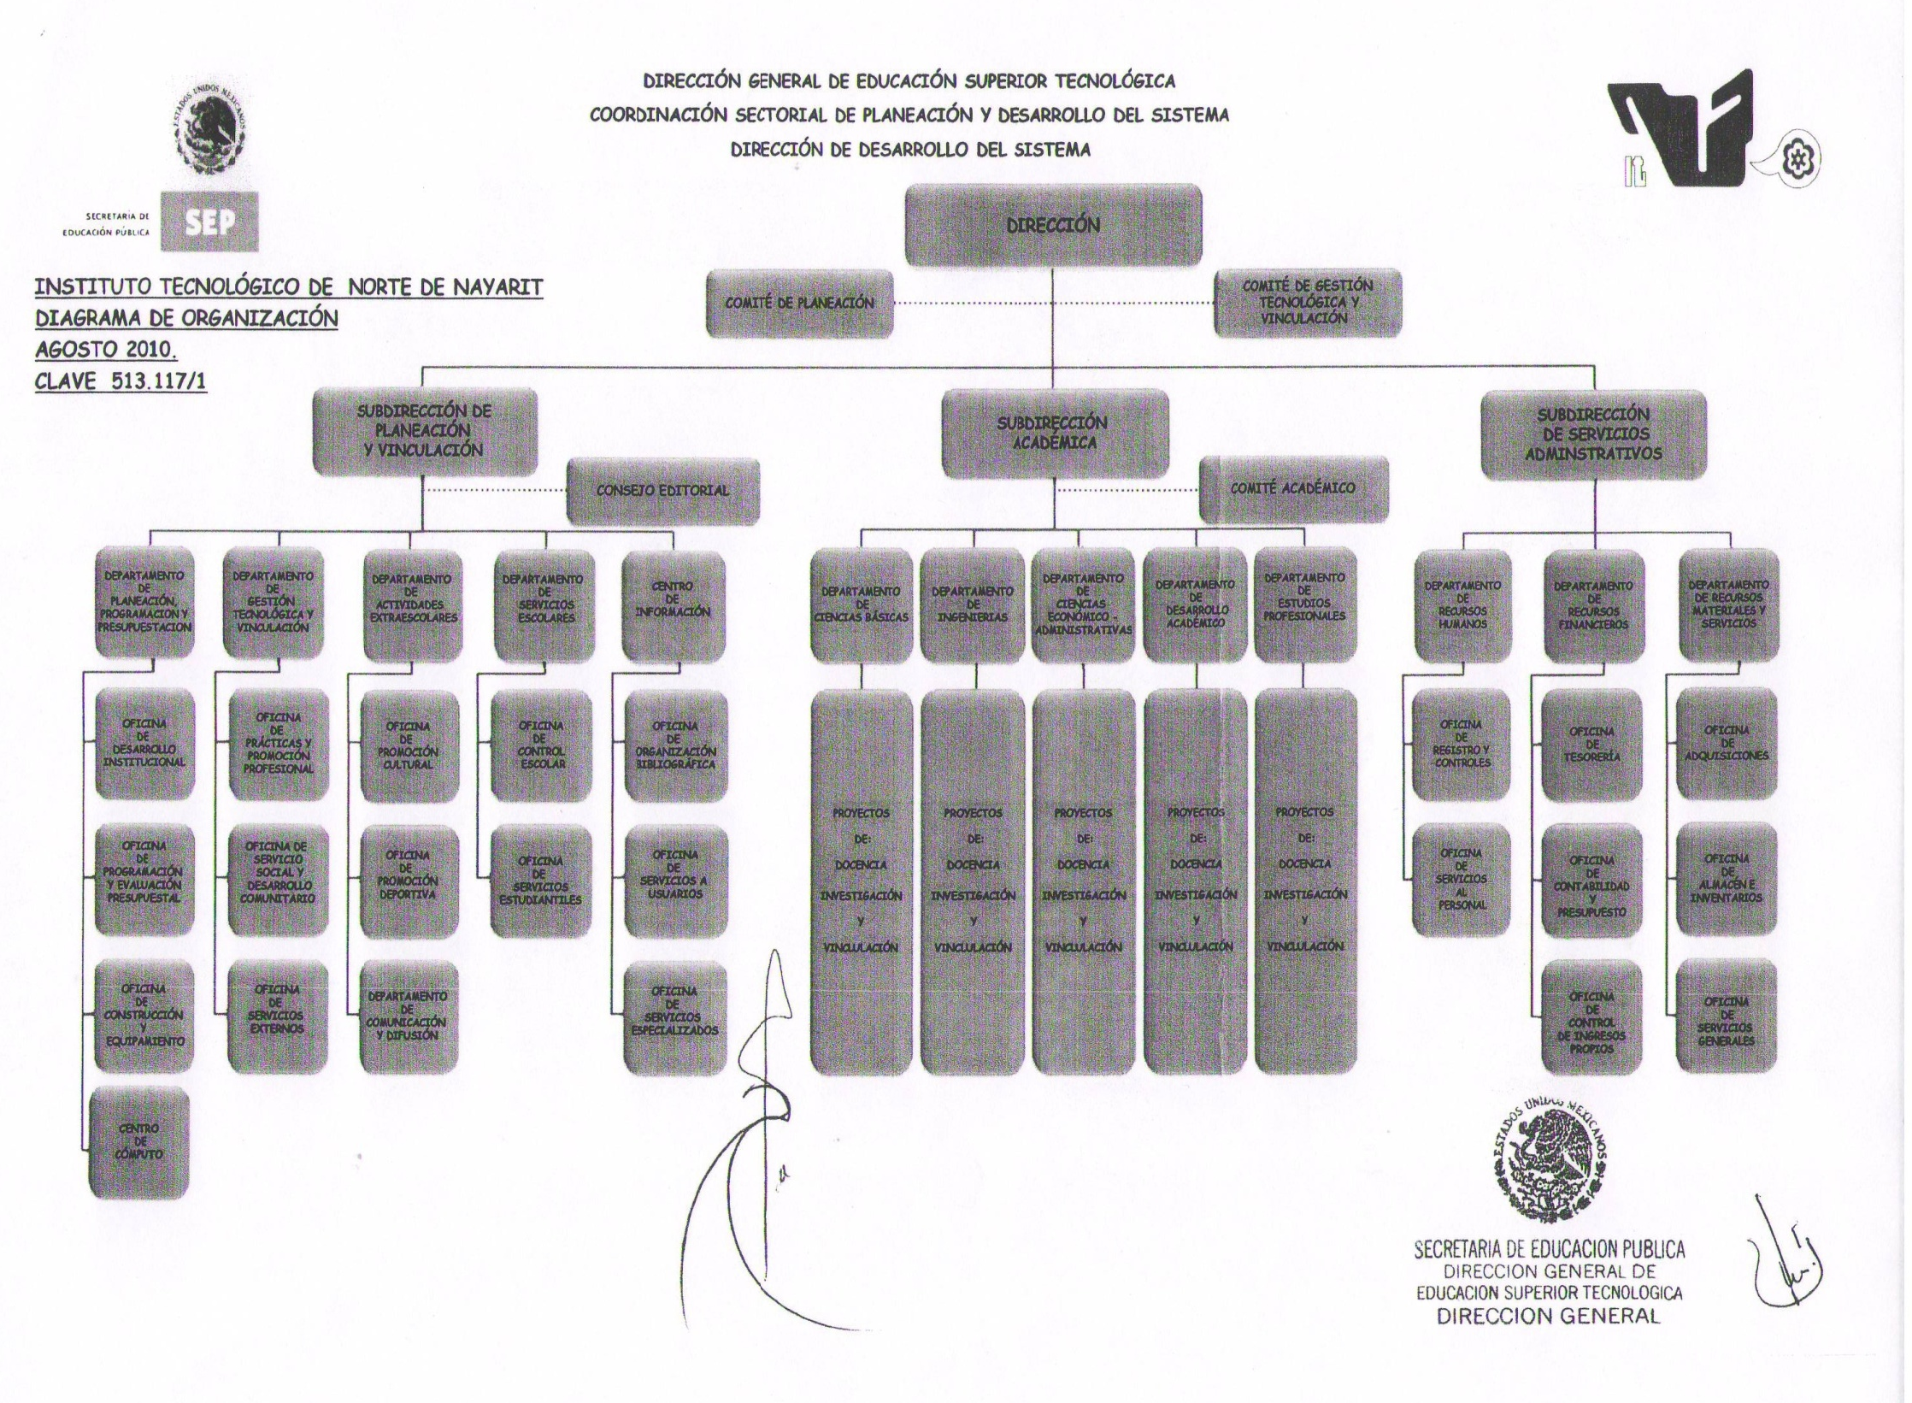
INFRAESTRUCTURA DEL PLANTEL
El Instituto Tecnológico del Norte de Nayarit inicia sus actividades con las carreras de:
- Ingeniería en Desarrollo Comunitario.
- Ingeniería en Tecnologías de la Información y Comunicaciones.

Este campus consta de un terreno de 20.12 hectáreas en el cual se construye un edificio “Unidad Multifuncional de Talleres y Laboratorios“ de 950.4m² con 6 aulas en planta alta y planta baja y un área para oficinas administrativas.

La visión que se tiene a mediano plazo es ampliar la comunidad estudiantil para incrementar la construcción de más unidades académicas.

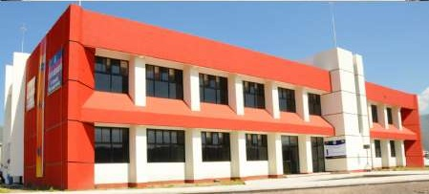
Edificio del Instituto Tecnológico del Norte de Nayarit

RETOS Y DESAFÍOS

- Incrementar la matricula del Instituto Tecnológico del Norte de Nayarit, asegurando que el nivel educativo se encuentra sustentado por los principios de calidad, equidad, responsabilidad y excelencia profesional.
- Capacitar al 100% del personal docente en las carreras de las diferentes ingenierías.
- Apoyar a la formación de profesores para que logren el mayor nivel académico para fortalecer los programas de licenciatura.
- Elaborar proyectos de seguimientos de metas, objetivos y acciones para fortalecer la gestión institucional.
- Apoyar a la comunidad estudiantil incrementando el número de becas.
- Implementar apoyo en proyectos e investigaciones que desarrollen los estudiantes.
- Impulsar el desarrollo y consolidación de la infraestructura física del plantel acorde al programa de innovación y desarrollo, identificando fuentes de financiamiento.

CONCLUSIONES

Conocedores de que tenemos muchas metas y proyectos a desarrollar necesitamos unir nuestras fuerzas para engrandecer el nombre de nuestra institución, por lo que el compromiso y objetivo primordial será la búsqueda del desarrollo y progreso de nuestra comunidad tecnológica sustentada en la docencia, la investigación y la proyección social, y el logro constante de la calidad.
Buscamos que nuestros egresados sean hombres y mujeres comprometidos con una amplia visión en el mundo, consolidando su liderazgo y desarrollo académico para lograr profesionistas con calidad y éxito empresarial.
El inicio para la conformación de esta nueva institución, durante el periodo septiembre-diciembre 2010, conformó un proceso arduo pero lleno de esperanzas para una población que espera una educación de nivel superior de calidad y con valores.
Los retos son grandes, por tal motivo estamos conformando equipos de trabajo profesional para poder alcanzar las metas que nos impone la Dirección General de Institutos Tecnológicos.
Para el año 2011 tenemos nuestros objetivos muy claros para implementar el sistema de gestión de la calidad, así como el de incrementar la matrícula de estudiantes de manera importante y conformar una infraestructura apegada totalmente a cumplir los retos de formación por competencias de profesionistas con un alto sentido de responsabilidad, valor y honestidad.

